素描人物头像
引入新课
展示学生素描静物、素描风景的优秀作业，对这些优秀作业作简短的点评与表扬，然后提出问题：素描能够表现的题材除了静物、风景之外，还有哪些？
学生回答：人物、动物。
老师：这一节课我们来学习怎样画素描人物头像。
教学过程
展示课题：素描人物头像
老师讲述素描人物头像的重要性：
人是世界的主人，是绘画艺术表现的主角之一，人物的头部集中反映着人物的年龄、表情、性格等特征，而素描是造型艺术的基础，因此素描人物头像是绘画艺术的重要内容。
展示老师素描头像作品
提出问题：怎样画好素描人物头像呢？
一、素描人物头像的基础知识
（一）观察人物的特征
1、外轮廓特征
展示人物脸型的几种类型，让学生分析这些脸型的特点。
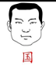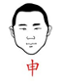
让学生辨认下面两个人物的脸型属于哪一类。
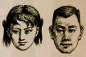
提出问题：如何观察概括人物的外轮廓？
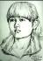
学生回答后老师总结：排除细节看剪影。
2、五官特征
让学生比较下面两个人的五官特征
提出问题：如何观察人物的五官特征？
老师在学生回答后总结：比较。
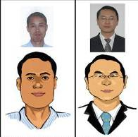
2、年龄特征
你能发现头部比例因年龄变化而变化的规律吗？
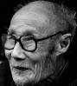
3、性别特征
问题：绘画在表现男女肖像的手法上有哪些不同？
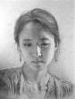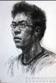
（二）观察人物的动态神情
1、不同的头部动态
问题：分析人物动态的变化
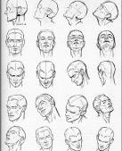
2、不同的表情

（三）不同的角度及空间透视
2、不同角度的空间透视
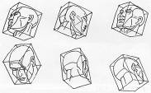
（四）头部的比例关系
让学生将人物头像拆卸下的五官重新放回到画面中。
讲解人物的五官比例关系。
让学生重新调整刚才摆放的五官位置。
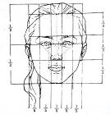
三庭五眼
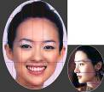
三庭五眼是比较人物特征的参照
二、怎样画人物头像
1、五官的结构及其画法
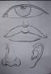
2、素描头像的步骤
构图要求
让学生分析下面几幅头像的构图，总结构图的注意要点。
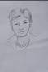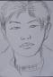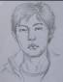
老师示范讲解，学生观看。
作业展评
本课总结及课后要求

